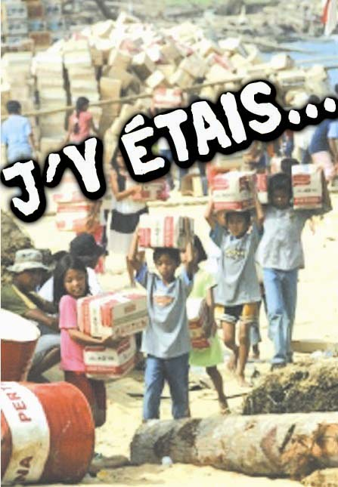
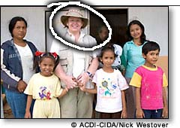
Mise en contexte
Prochainement, ton école sera visitée par Madame Katrine Williams, une coopérante au sein de l’Agence canadienne de développement international, qui s’est rendue au mois de mai 2005 en Indonésie et au Sri Lanka pour constater l’ampleur de l’aide internationale acheminée à la suite de la catastrophe du tsunami en décembre 2004. Mme Williams accordera une entrevue qui sera diffusée sur les ondes de la radio étudiante de ton école. Journaliste attitré(e) par la radio étudiante, tu dois prévoir les questions de l’entrevue que tu réaliseras avec l’invitée spéciale.
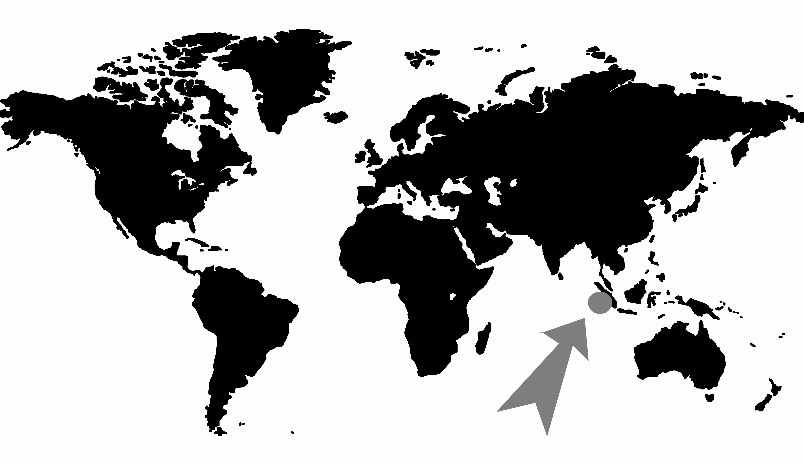
Consignes

Source de la photo : permanent.nouvelobs.co Rédige dix questions complètes et
pertinentes que tu adresseras à Madame Williams dans le but de faire
valoir auprès des jeunes auditeurs de la radio, l’importance de l’aide humanitaire
apportée par le Canada dans les pays touchés par le tsunami de 2004.
Pour rédiger tes questions, tu peux te baser sur tes connaissances personnelles
au sujet de la situation en Indonésie ou sur les «Informations générales» mentionnées plus loin dans le texte.
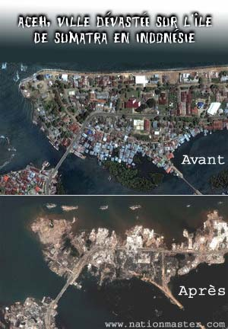
Informations générales
Le tremblement de terre et le tsunami meurtriers du 26 décembre 2004 ont fauché la vie de près de 200 000 personnes dans l’ensemble des pays baignés par l’océan Indien, laissant derrière la catastrophe les populations très affectées par le deuil de leurs proches et la destruction de leurs biens et sources de revenus.
Les routes dans les villes et le long de la côte ont été emportées par les eaux, de même que les ponts et les quais. Le relief de la côte n’est plus le même, le tremblement de terre à l’origine du raz-de-marée et la force des vagues l’ont profondément modifié.
Immédiatement après la catastrophe, environ 2 000 organisations non-gouvernementales (ONG) sont arrivées à la rescousse, dont un grand nombre de petits groupes « familiaux », qui se sont rendus sur place pour mener à bien un mandat précis. Certes, il y avait de la confusion, du chevauchement des efforts et des guerres de territoire. Quelques mois plus tard, la situation commençait à s’améliorer : les plus grandes organisations étant alors parvenues à assurer une meilleure coordination entre elles et avec le gouvernement. À ce sujet, Mme Williams a confié : «J’ai été fort impressionnée par l’excellent travail des ONG, telles que les sociétés membres du Mouvement international de la Croix-Rouge et du Croissant-Rouge, CARE, OXFAM, et l’UNICEF, pour prévenir les maladies et combler les besoins pressants des survivants. Toutes ces organisations ont bénéficié de l'appui du Canada. Source :http://www.acdi-cida.gc.ca/

UNE INTIATIVE DU
Réseau In-Terre-Actif du Comité de Solidarité/Trois-Rivières

PRODUIT EN COLLABORATION AVEC LE GOUVERNEMENT DU CANADA PAR L’ENTREMISE DE

L’Agence
canadienne
de développement
international

